Percepția consumatorilor de internet asupra publicității online

Autori: Istrate Flavia Andreea
Miroslav Cristina Andreea
Olaru Bianca Helene

Abstract: Internetul s-a bucurat de o adevarata transformare de-a lungul timpului, odata cu dezvoltarea tehnologiilor, devenind in prezent cel mai folosit mediu de comunicare. Spre deosebire de media de comunicare traditionala, internetul a devenit, totodata, un important mediu de publicitate, datorita versalitilitatii, interactivitatii si posibilitatii de targhetare a consumatorilor relevanti. Articolul de fata, prezinta perceptia consumatorilor asupra publicitatii online, avand o baza teoretica si una practica, reprezentata de o cercetare realizata pe un esantion alcatuit din 50 de respondenti, utilizatori de internet, ce vor arata care sunt tendintele mediului publicitar la momentul actual in Romania.
Cuvinte cheie: publicitate online, comportamentul consumatorului online, internet, targhetare, publicitate personalizată, publicitate mobilă

Introducere:
Publicitatea online a cunoscut o evoluție impresionantă în România, ceea ce a determinat companiile să se axeze foarte mult pe această latură a marketingului și să dezvolte diverse strategii în mediul online, cu scopul de a ajunge cât mai rapid și eficient la consumator final. La rândul lor, consumatorii s-au arătat foarte receptivi față de acest fenomen, însă diferența o constituie modul în care companiile aleg să realizeze acest tip de publicitate. Este o trecere destul de fină de la publicitatea atractivă la una deranjantă pentru utilizatori, iar companiile ar trebui să acorde o atenție deosebită acestui aspect, căci, în caz contrar, reacția utilizatorilor ar putea fi nefavorabilă.
Studiul prezent vizează atitudinea respondenților față de publicitatea online în sine, încercând să determine opinia acestora referitoare la diverse modalități de practicare a publicității online. De asemenea, este esențială cunoașterea celor mai eficiente tehnici pentru companii, în măsura în care acestea ar putea avea un rol determinant în cadrul procesului de achiziție prin influențarea comportamentului de cumpărare.

Revizia literaturii:
Marketingul digital este la momentul actual componenta marketingului cu cea mai rapidă dezvoltare. Drept urmare, marketingul direct continuă să se bazeze din ce în ce mai mult pe Internet, iar marketingul digital va acapara cea mai mare parte a cheltuielilor de marketing și vânzări (Amstrong și Kotler, 2016, p.449).
Marketingul digital și al rețelelor de socializare deține cea mai mare expansiune din marketingul direct. Acesta folosește instrumente precum: site-uri web, e-mail, bloguri, media social, aplicații pe mobil - din ce în ce mai frecvente. Pentru a ajunge la această piață în expansiune, majoritatea companiilor apelează la publicitate pentru a-și vinde produsele și serviciile, o parte dintre ele doar online (Amstrong și Kotler, 2016, pp.452-453).
Răspunsurile la publicitate se află în strânsă legătură cu scopul acesteia, relațiile consumator-mass media, modul de execuție, acceptarea în general a publicității. Răspunsurile sunt măsurate ca și atitudine față de anunțul în sine și atitudinea față de brand, reacțiile consumatorului la acestea fiind influențate de modul de evaluare a publicității. Această evaluare presupune adoptarea unei atitudini favorabile sau nefavorabile în timpul expunerii. (Marieke de Mooji, 2011, p. 22). În acest context, este esențială modalitatea de realizare a publicității în sine, pentru ca aceasta să nu devină deranjantă pentru utilizator, ci dimpotrivă, să îi capteze atenția și să îi stârnească interesul.
Publicitatea online transmite în mediul virtual informații despre o companie, produsele, serviciile sau mărcile sale, contra unor costuri. Audiența poate fi generală sau specifică (Grosseck, G., 2006, p.243). În plus, în funcție de tipul audienței poate fi gândită întreaga strategie. Este important modul de abordare al audienței, drept pentru care, în funcție de audiența vizată, o companie ar putea adapta formele de publicitate agreate de aceasta. Astfel, în publicitatea online consumatorul joacă rolul de participant activ la construirea mesajelor comerciale, prin faptul că are libertatea de a alege ceea ce-și dorește să vadă, când să vadă și cât de des. Interactivitatea cu consumatorul constituie cea mai importantă verigă din trecerea de la publicitatea în masă la o selecție foarte precisă a grupului țintă și terminând cu comunicarea individuală, personalizată (Grosseck, G., 2006, p.246).
La momentul actual, instrumentele de comunicare on-line sunt extrem de variate și în continuă dezvoltare. Fie că vorbim despre marketing prin e-mail, marketing viral, marketing afiliat, blog-uri, site-uri, bannere, newsletter, social media etc, fiecare formă de comunicare contribuie într-o măsură mai mare sau mai mică la succesul afacerii.
Gabriela Grosseck (2006, pp.254-268) consideră că metodele de publicitate pe Web la care se apelează cel mai frecvent sunt:
- Publicitatea prin bannere (bannere statice, dinamice, interactive, verticale etc)
- Publicitatea interstițială (pop-up, pop-under)
- Publicitatea îndrăzneață (combină agresivitatea cu creativitatea, ex: simularea în pagină a unor efecte speciale)
- Publicitatea plutitoare (obiecte zburătoare, scrolling ads)
- Publicitatea comparativă
- Publicitatea locală
Cu toate avantajele pe care le dețin, o parte din aceste metode au devenit deranjante pentru experiența de navigare a consumatorului. Această reacție de respingere față de anumite forme de publicitate poate fi provocată și de maniera nepotrivită în care au fost implementate.
„Atitudinile fată de publicitatea pe internet au devenit din ce în ce mai negative. Formatele necontrolabile de publicitate pe internet tind să intrerupă și să irită utilizatorii de internet, afectând negativ atitudinea lor fată de publicitatea pe internet” (Marieke de Mooji, 2011, p. 293). În acest context, ar putea fi vorba despre publicitatea agresivă sau cea înșelătoare, care scoate consumatorul din zona de confort, atrăgând, în final, antipatia acestuia.
Prin urmare, s-au inițiat demersuri pentru evitarea acesora. Conform unui studiu realizat de IAB România în 2017 referitor la utilizarea programelor de blocare a reclamelor, doar 12% dintre români utilizează astfel de softuri. Motivul care a stat la baza utilizatorilor de Internet a fost evident reclama iritantă, care ori blochează conținutul site-ului, ori deranjează prin auto-play și lipsa unei modalități de a o închide. Cele mai afectate activități online de către publicitatea agresivă au fost: citirea știrilor și vizionarea de filme online. Utilizatorul standard de softuri ad-block din România este de sex masculin (67,7%), are vârsta cuprinsă între 18-44 de ani (65,9%), fiind angajat cu studii superioare, ori manager sau întreprinzător particular (53,7). În ceea ce privește dispozitivul utilizat, cele mai multe softuri sunt instalate pe desktop, acesta fiind urmat de tabletă și ecran mobil.
Să nu uităm de succesul exploziv al rețelelor de socializare, precum și al blogingului sau podcastingului. Popularitatea rețelelor de socializare este fenomenală. Prin intermediul acestora, companiile intră în contact direct cu comunitățile și cu clienții lor. Spre exemplu, pe Facebook, natura informală, bilaterală a grupurilor din cadrul său reprezintă un aspect important pentru companii (și aici vorbim în principal de recomandări). În cadrul unui grup de Facebook, fiecare participant are posibilitatea de a posta informații și de a participa activ la promovarea brandului (Scott, D.M., 2010, pp.292-293).
Blogurile constituie, în prezent, principala modalitate prin intermediul căreia organizațiile își transmit ideile pe piața comercială. Citorii acestora consideră informațiile comunicate una dintre puținele forme de comunicare reale și autentice. Bineînțeles, asta dacă chiar sunt comunicate corespunzător. Interesant este faptul cum publicul este sceptic în privința declarațiilor oficiale ale directorilor executivi, dar pot fi receptivi la mesaje comunicate de cineva care face parte din firma respectivă, dintr-o organizație nonprofit, dintr-o biserică etc (Scott, D.M., 2010, p. 326).
Un avânt spectaculos în ultimii ani l-a avut publicitatea mobilă, mai ales pentru că utilizarea telefoanelor inteligente este explozivă. Telefonul mobil ar putea deveni principalul ecran pe care se desfășoară campaniile de publicitate, fiind o opțiune extrem de atractivă în ceea ce privește elaborarea strategiei de comunicare. Principalul său avantaj, care este și cel mai mare dezavantaj este acela că poate ajunge la utilizatori oriunde există aceste servicii (Grosseck, G., 2006, pp.284-285).
Utilizarea pe scară largă a Internetului prin intermediul smartphone-urilor a condus firmele la mobilizare în sensul adaptării bugetelor de marketing în această direcție. De aceea, acum cyberconsumatorul are acces rapid la informația dorită, relevantă pentru el. Comunicarea se face în dublu sens, crescând astfel engagementul. Pentru că atunci când vrei să furnizezi un conținut consumatorului pe mobil, de fapt vrei sa intrii în spațiul său personal. Această stare de ”intimitate” dintre marketer și consumator vine și cu o responsabilitate a celui dintâi, cu efect negativ asupra reputației brandului. Conținutul trebuie să fie relevant, util și plăcut, dar, în același timp, să respecte viața personală a consumatorului. Publicitatea mobilă este atât de utilizată tocmai pentru că face viața oamenilor mai ușoară, este portabilă, accesibilă, mereu ON 24 de ore din 24. (Ryan, D, 2014, pp.209-210).
Conform IAB România, în 2017, ivestiția în publicitatea mobilă era de 42% din piața locală, fiind aliniată la tendințele europene. De remarcat este și faptul că Mobile-ul reprezintă 41,4% din totalul investițiilor în publicitate digitală.
Principalele funcții ale publicității online sunt de: informare, convingere și reamintire.
Informare este o importantă funcție, ce face consumatorii de internet să fie conștienți de brandu-urile existențe pe piață, acestea din urmă conturându-și o imagine pozitivă și țintind publicul relevant rapid și la un cost relativ mai scăzut decât în mediile tradiționale. Această funcție de asemenea facilitează intrarea pe piață a mărcilor noi și creșterea cererii pentru cele existente (Shimp, T., A., si Andrews, J., C. ,2013, p. 242).
Convingerea se realizează în momentul în care publicitatea provoacă modificări ale percepției cu privire la un produs/serviciu promovat; când determină creșterea numărului de clienți, dar mai ales atunci când ea determină indivizii să acționeze în sensul cumpărării. (Prihoancă, D., 2008, p.54).
Publicitatea de reamintire are scopul de a menține și chiar de a întări efectele unor acțiuni publicitare anterioare. De asemenea, ea păstrează interesul față de produs/serviciu. În general, se practică în perioada de maturitate, de către firmele mari (mărci celebre) (Prihoancă, D, 2008, p.57).
Publicitatea personalizată este strâns legată de conceptul de CRM, tocmai pentru că marketingul bazat pe relații pune accent pe loialitatea și păstrarea clienților, iar acest lucru trebuie făcut în concordanță cu înțelegerea faptului că fiecare client este o entitate individuală.
Potrivit lui Ken Burke, personalizarea este crucială pentru succesul comercial, întrucât consumatorii au nevoi și gusturi diferite, care trebuie satisfăcute. În ceea ce privește strict experiența web, scopul personalizării este acela de a-i face pe consumatori să simtă că acel site a fost special proiectat pentru gusturile lor. Personalizarea online utilizează datele clienților pentru a segmenta piețele potrivite, în vederea aplicării unor strategii de marketing cu țintă mai precisă, mai ales prin folosirea cookie-urilor (Gay, Chalesworth și Esen, 2009, p.254).
Conform raportului InternetWorldStats pentru Decembrie 2017, rată de penetrare a Internetului în România a fost de 73,5% și cu o penetrare de 80,2% la nivelul întregii Europe.
Un alt studiu ne arată ponderea gospodăriilor din România ce au acces la Internet. În anul 2017, 68,8% dintre acestea au avut acces la o rețea de internet de acasă, înregistrându-se o creștere de 3,6% față de anul anterior. Dintre acestea, 64,3% sunt reprezentate de mediul urban și 35,7% mediul rural.
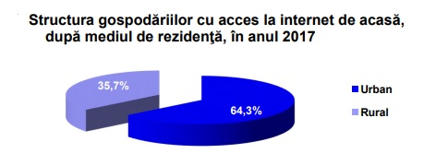
Sursa: Institutul National de Statistica, 2017

Cu toate acestea, România se numără printre țările cu cea mai mică pondere a persoanelor care fac cumpărături online, potrivit ARMO (Asociația Română a Magazinelor Online). Deși evoluția este încurajatoare (comerțul online a înregistrat anul precedent o creștere de 35%), totuși sunt necesare investiții considerabile în forța de muncă, în dezvoltarea de aptitudini digitale, dar și a infrastructurii.
După cum știm, tehnologia este în continuă dezvoltare, reguli care par de succes sunt inutile peste noapte, așa că provocarea brandurilor constă în a face față schimbării. Și nu oricum, ci prin autenticitate și engagement.
David Meerman Scott (2010, pp.64-65) admite faptul că noile reguli se bazează în principal pe următoarele: marketingul înseamnă mai mult decât publicitate; oamenii doresc autenticitate; oamenii doresc să participe la discuții; companiile trebuie să-i îndrume pe cumpărători cu ajutorulul unui conținut online extraordinar; pe web liniile de demarcație dintre marketing și PR s-au șters.
Instrumentele , tehnicile și conținutul marketingului evoluează în mod constant. Acest lucru ține mai mult de artă decât de știință, consumatorii răsplătind creativitatea (Scott, D.M., 2010, P.318).

Metodologie:
Studiu are la bază o cercetare de marketing cantitativă, directă, ce urmărește identificarea tendințelor publicității online în percepția consumatorilor de internet (motivațiile accesării internetului, frecvența accesării internetului, tipologia publicității online, funcțiile publicității online, influența publicității online, eficiența publicității online, motivații de accesare publicitate online etc). Metoda de culegere a informațiilor are la bază un chestionar format din 25 de întrebări, proiectat pe platformă online EsurveyPro, pe baza răspunsurilor a 50 de respondenți intervievați în perioada aprilie-mai, 2018. Eșantionul este format din persoane atât de sex feminin, cât și masculin, din mediul urban și rural, utilizatori de internet în România.

Analiza datelor:
Un prim obiectiv în desfășurarea cercetării este identificarea comportamentului de accesare a internetului de către utilizatori, obiectiv urmărit prin intermediul întrebărilor Q1-Q7. Majoritatea respondenților intervievați, în procent de 74% accesează internetul de acasă, și apoi de la serviciu în procent ceva mai mic, de 22%. De asemenea, în ceea ce privește dispozitivul utilizat, cei mai mulți, 78% dintre respondenți, utilizează telefonul mobil pentru conectarea la internet și doar 12% laptopul, respectiv 10% un calculator personal. Putem spune astfel că, telefonul mobil a devenit principalul ecran în care publiciatea îl poate capta mai eficient pe utilizatorii de internet.

Figura 1. Dispozitiv accesare internet
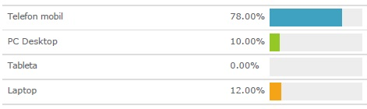

Toți responentii utilizează internetul zilnic, iar în ceea ce privește durata de navigare pe parcursul unei zilei, în proporții aproximativ egale, 38% navighează între 4-6 ore, 34% între 1-3 ore și 28% petrec mai mult de 6 ore pe internet zilnic.
Atunci când accesează internetul, utilizatorii, în proporție de 66%, au un motiv precis, aceștia știind exact unde să găsească ceea ce îi interesează.
Din analiza realizată, se poate observă că principalele trei motive pentru se accesează internetul sunt de informare 92%, socializare 74% și divertisment 54% iar comerțul electronic se află pe ultimul loc, fiind ales doar în proporție de 16%.

Figura 2. Motive accesare internet
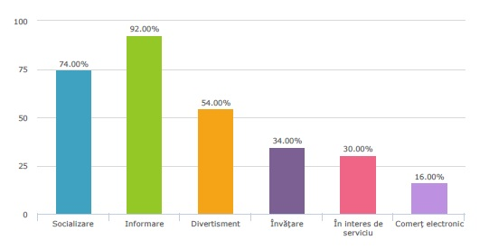
Al doilea obiectiv urmărit îl constituie analiza percepției consumatorilor de internet în ceea ce privește publicitatea online, rezultate evidențiate cu ajutorul întrebărilor Q8-Q20. În ceea ce privește tipologia publicității online întâlnite de utilizatorii de internet, distribuția acestora în eșantion este după cum urmează: 44% publicitate de covingere, 32% publicitate de informare și 24% publicitate de reamintire. Am putea spune astfel că publicitatea de convingere este cea mai răspândită în mediul online. Dintre toate acestea, publictatea de informare se dovedește însă a fi cea mai influențabilă, fiind aleasă de respondenți în procent de 62%, în timp ce publictatea de reamintire de doar 18%.
Ca urmare a vizionării unei reclame online în ultima lună, în procent aproape egal, 36% au căutat mai multe informații iar 34% nu au întreprins nici o acțiune. Doar 10% au răspuns acesteia printr-o achiziție.
Un alt obiectiv cercetat privește analiza importanței unor criterii în accesare unei reclame online, cu ajutorul întrebării Q11. În proporții aproape egale, utilizatorii de internet au acordat importanță atât notorietății organizației, nevoilor personale, atractivității reclamei, a tipului și dimensiunii reclamei, cât și informațiilor oferite și îndemnului la acțiune. Se remarcă însă, o importanță ceva mai mică în ceea ce privește personalizarea reclamei.

Deși o parte din respondeți sunt de părere că publicitatea online conține reclame care distrag atenția și încetinesc încărcarea paginii, peste 50% dintre cei chestionați aprecieză faptul că aceasta este convingătoare și oferă informații relevante. Astfel, se recunoaște la scară largă importanța publicității.

Figura 3. Aprecierea publicității online
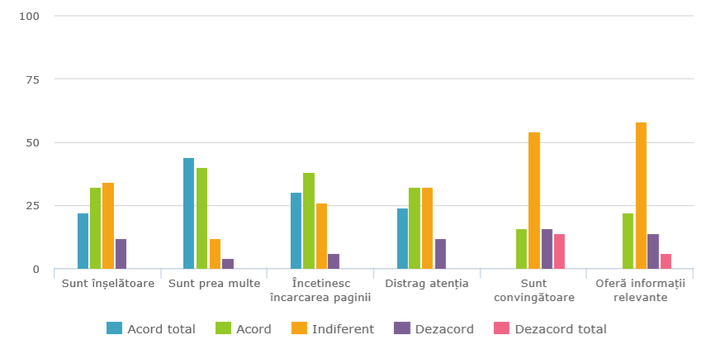
Ca parte a publicității online, publicitatea personalizată are și ea o influență majoră asupra respondenților, 70% dintre aceștia fiind de acord cu faptul că sunt mult mai receptivi la acest tip de comunicare online.
În ceea ce privește preferința pentru o anumită formă de publicitate online, tendința generală este de apreciere a formelor de publicitate menționate, foarte puțini dintre respondenți considerând o anumită categorie nefavorabilă sau foarte nefavorabilă. În altă ordine de idei, publicitatea prin rețele s ociale (44%) este cea mai apreciată formă, aceasta fiind urmată de publicitatea pe motoarele de căutare (42%) și de cea realizată cu ajutorul newsletter-ului (42%). La pol opus, formele de publicitate cel mai puțin apreciate sunt: mobile ads (16%) și video ads (14%).

Figura 4. Preferința pentru diverse forme de publicitate online
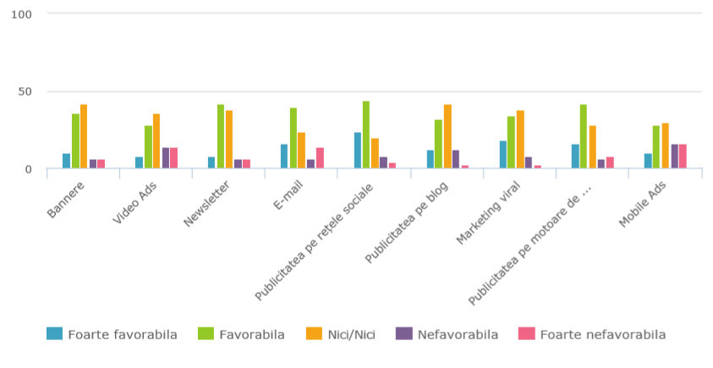
Întrebați cât de mult îi influențează publicitatea online în actul de cumpărare, părerile au fost destul de împărțite, astfel că cea mai mare pondere a personelor chestionate (40%) a fost influențată între 10 și 30 % de publicitate, aceștia fiind urmați îndeaproape de cei care sunt influențați într-o proporție mai mică de 10% (28% dintre ei) și de cei care sunt influențați între 31-60% (26% dintre ei). Publicitatea online exercită o influență majoră asupra acestora (mai mare de 61%) într-o proporție extrem de mică (6% dintre respondenți).
Figura 5. Influența publicității online asupra comportamentului de cumpărare
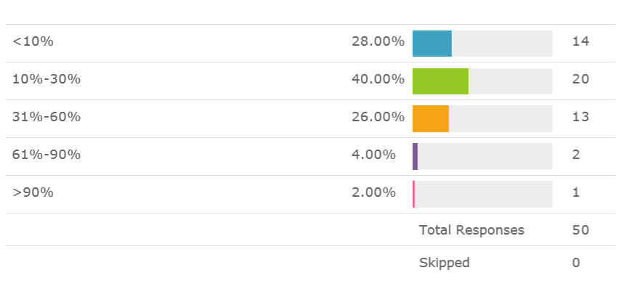
În principal, se manifestă o atitudine pozitivă asupra publicității online, mai mult de jumătate din respondenți fiind mulțumiți de acțiunile întreprinse de companii în vederea promovării online a produselor/ serviciilor. Ceea ce înseamnă că experiența de cumpărare este satisfăcătoare. Prin urmare, răspunsul formulat la întrebarea imediat următoare, mai precis Q17 se află în concordanță cu aceasta. Peste 50% dintre respondenți consideră necesară publicitatea online, astfel se subliniază importanța acesteia.
Cum bine știm faptul efectele negative sau duse la extrem ale reclamelor online, faptul că sunt prea intruzive uneori, respondenții au fost chestionați și cu privire la utilizarea sau non-utilizarea de programe specializate pentru evitarea reclamelor online. Procentele au fost oarecum apropiate, dar poziția dominantă a fost deținută în proporție de 56% de cei care nu utilizează softuri ad-block.

Figura 6. Utilizarea de programe pentru evitarea reclamelor online
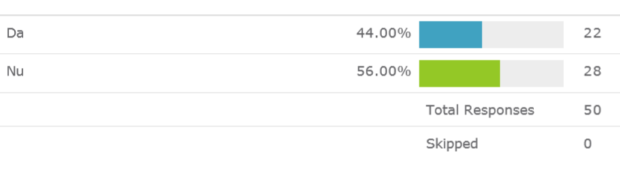
Deși cu toții suntem deranjați într-o măsură mai mare sau mai mică de reclamele online, răspunsul majoritar al persoanelor chestionate cu privire la alocarea unei anumite sume în vederea evitării acestor reclame a fost negativ. În consecință, un procent extrem de mare (86%) a afirmat că nu este disponibil să plătească pentru a evita această problemă.
Realizând o paralelă între publicitatea online și cea tradițională din punct de vedere al eficienței, 78% dintre respondenți apreciază clar efectele pozitive ale publicității online, în detrimentul celei de-a doua categorii.

Concluzii:

În urma studiului realizat, s-a dovedit eficiența ridicată pe care o are publicitatea online în rândul consumatorilor. Un aspect interesant pe care companiile ar trebui să se axeze se referă la faptul că cei mai mulți respondenți obișnuiesc să acceseze internetul de pe telefonul mobil. În acest context, reclamele au început să fie personalizate în funcție de dispozitivele de pe care sunt accesate.
Totodată, din studiu reiese faptul că cei mai mulți dintre respondenți accesează internetul cu un anumit scop, iar principalul motiv este cel de a afla informații suplimentare pe care doar internetul le-ar putea oferi în timp util. În plus, cea mai eficientă formă de publicitate rămâne publicitatea de informare, la care respondenții s-au arătat cei mai receptivi. Astfel, am putea spune că navigatorii vizează, în primul rând, obținerea de informații relevante, informații care nu ar fi accesibile în mediul offline sau care ar presupune timp ori cost suplimentar.
Pe de altă parte, publicitatea indiferent de forma sa ar trebui să fie personalizată, pentru a reuși să capteze atenția navigatorilor. Conform studiului, personalizarea reclamelor constituie un factor important pentru utilizatori care într-o proporție de 70% susțin că sunt receptivi atunci când întâlnesc orice formă de publicitate personalizată.

Bibliografie:

Accesul populatiei la tehnologia informatiilor si comunicatiilor, 2017, disponibil online la: http://www.insse.ro/cms/sites/default/files/field/publicatii/accesul_populatiei_la_tehnologia_informatiei_si_comunicatiilor_romania_2017.pdf [accesat la 2 mai 2018]
Amstrong, G., și Kotler, P., 2016, Introducere în marketing, București: Educational Centre
Armo.org.ro, 2017, Cifre comert online din Romania, disponibil online la: http://www.armo.org.ro/cifre-comert-online-din-romania/ [ accesat la 4 mai 2018]
Gay, R., Chalesworth, A., și Esen, R., 2009, Marketing online – o abordare orientată spre client, Editura All: București
Grosseck, G., 2006, Marketing și comunicare pe Internet, Iași: Lumen
Internetworldstats.com,2018, Internet wordl stats, disponibil online la: https://www.internetworldstats.com/europa.htm#ro [accesat la 2 mai 2018]
IAB Romania, 2017, disponibil online la: https://www.pwc.ro/en/press_room/assets/2018/ro/roads-h1-2017.pdf [accesat la 2 mai 2018]
Kotler, P., 2001, Principiile Marketingului, București: Teora
Mooji, M., 2011, Consumer Behavior and Culture, Consequences for Global Marketing and Advertising, Ediția a doua, Thousand Oaks: Sage Publications Inc
Prihoancă, D, 2008, Televiziune, Marketing, Comunicare, București: Uranus
Ryan, D., 2014, Understand digital marketing – Marketing strategies for engaging the digital generation Ediția a treia, Great Britain: Kogan Page Limited
Scott, D.M., 2010, Noile reguli de marketing și publicitate, București: Publica
Shimp, T., A., si Andrews, J., C., 2013, Advertising, promotion, and other aspects of Integrated Marketing Communications, International edition, South-Western: Thomson Higher Education
Tailwindemea.net, 2017, AdBlocking in Romania, disponibil online la: http://tailwindemea.net/AdBlockingRomania/AdBlockingRomania2017_RO.pdf [ accesat la 3 mai 2018]

